Цена на электрическую энергию, дифференцированную в зависимости от условий, определенных законодательством Российской Федерации
(45 а, 35 а, Постановление Правительства РФ от 21.01.2004 № 24 «Об утверждении стандартов раскрытия информации субъектами оптового и розничных рынков электрической энергии»)
Приказ Министерства тарифной политики Красноярского края № 67-э от 19.12.2025г.
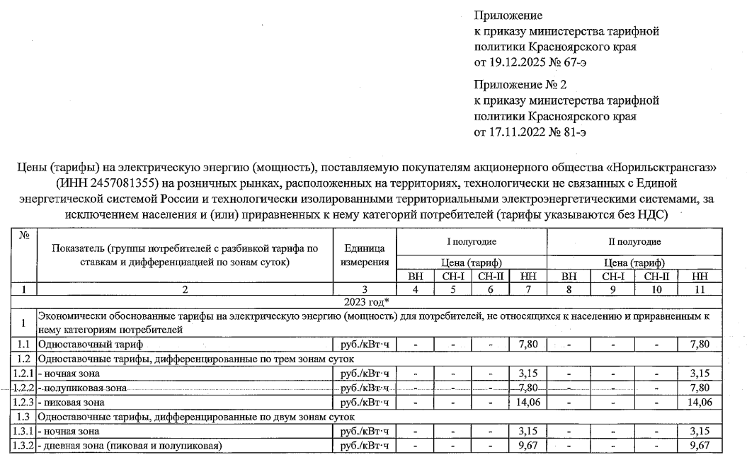
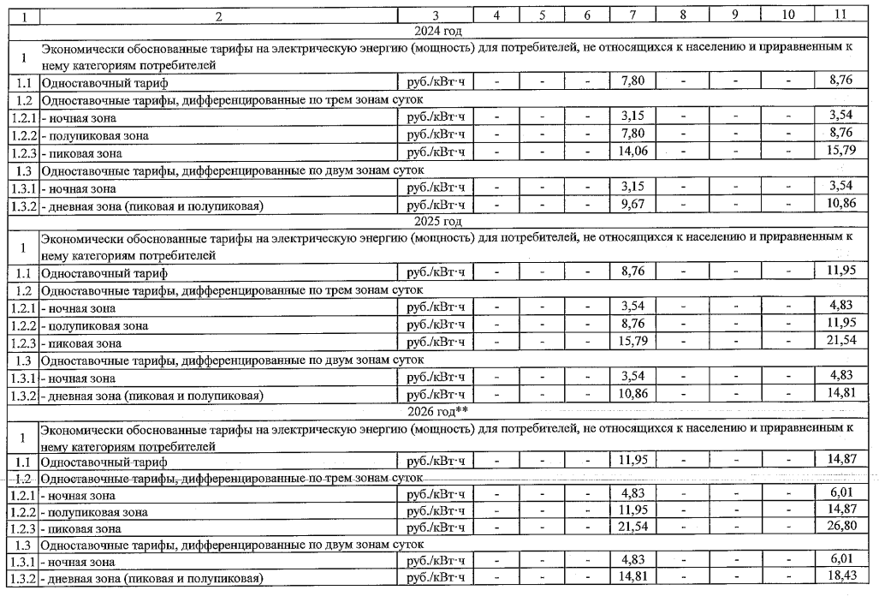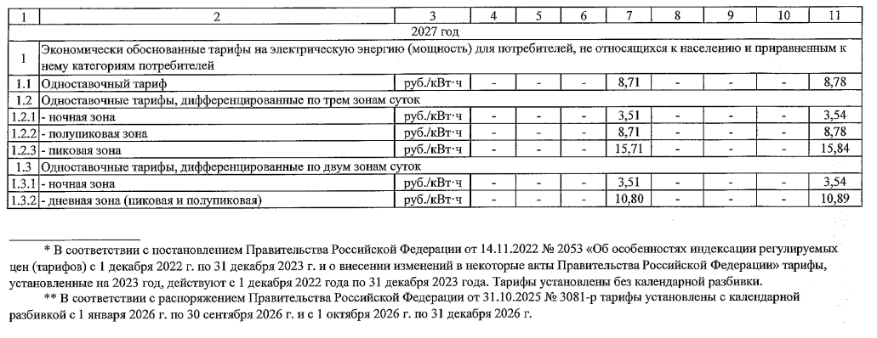
Стоимость услуг по ее передаче | Тариф на поставляемую продукцию является единым.
Стоимость иных услуг, оказание которых является неотъемлемой частью поставки электрической энергии потребителю | Тариф на поставляемую продукцию является единым.

